[安毕恩斯·软装]系列之：深圳曦城独栋别墅V
标签：

家居

安毕恩斯

别墅

软装

室内设计
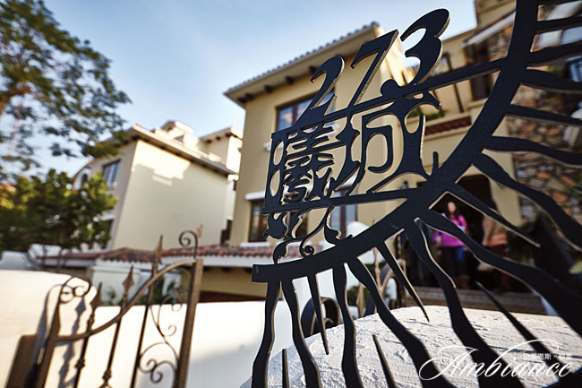
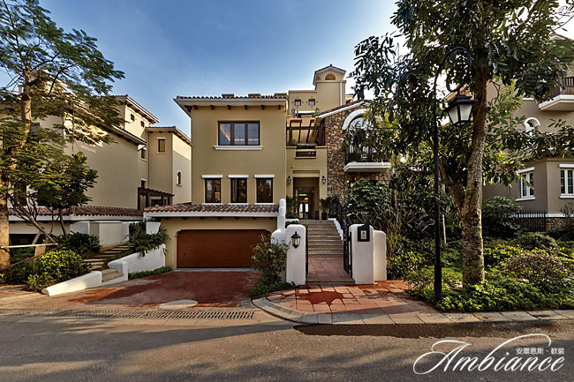
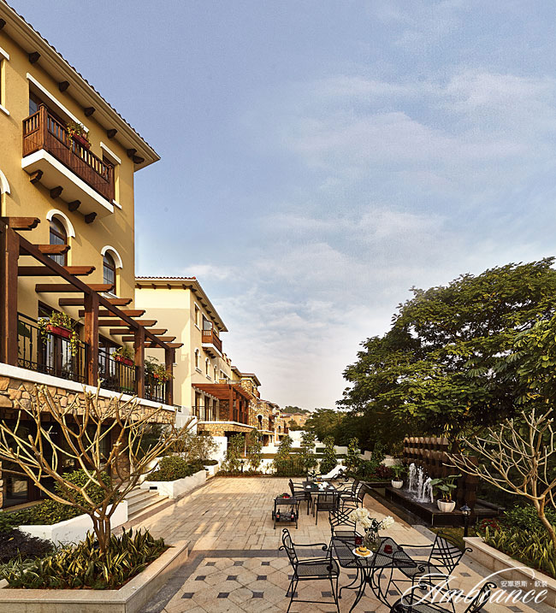
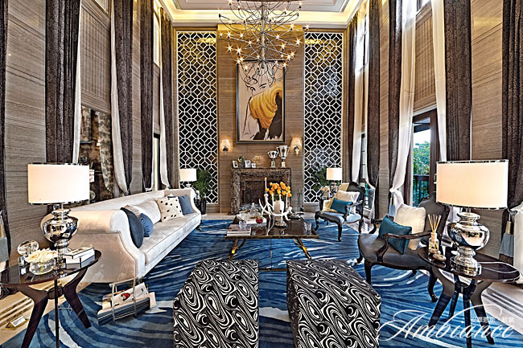
這是一所樓高四層，与时尚同居的個性現代化的别墅住宅。
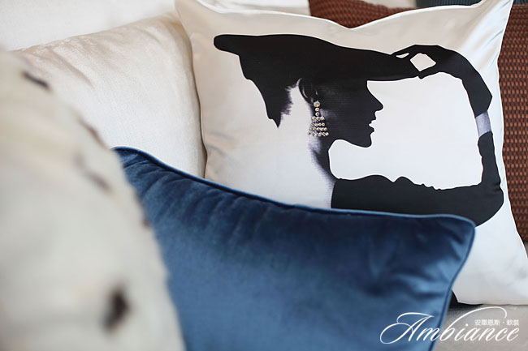
客廳挑高兩層，高闊且寬廣，一張超大的極似水彩畫的藍色地毯，便將目光凝聚起來，其顏色與圖案的運用，就像男主人冷熱交織的性格，令人捉摸不透。男主人是 一名出色的服裝設計師，對於時尚有著自己的一份堅持和詮釋，他從小就喜歡畫畫，而又和許多服裝設計師不同，他的畫，獨愛捕捉各種人物表情。牆面上的大張掛 畫是他最新臨摹力作，也是他甚為滿意的一幅作品，畫中人半掩面容的冷峻表情將客廳氛圍烘托得個性鮮明。
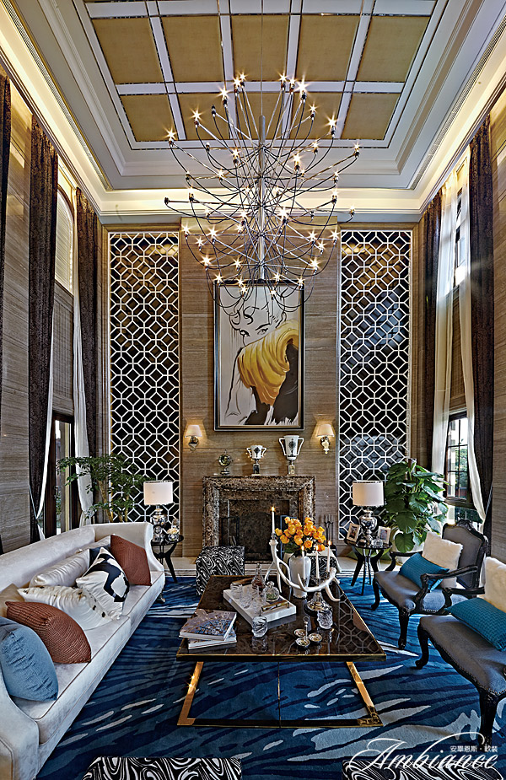
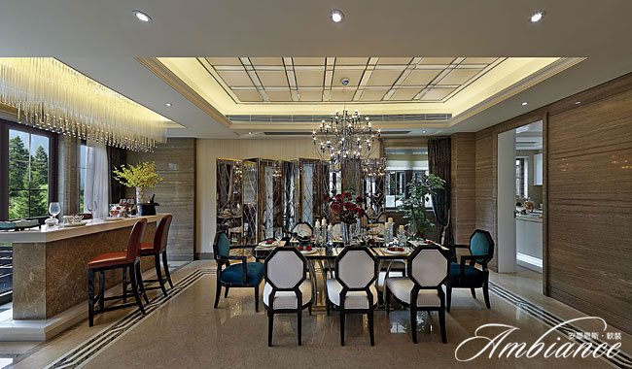
簡單俐落的線條是男主人的最愛，就像餐廳這般，光潔的牆面、純色的餐椅、簡單的吊頂，一切大方流暢又整潔完美，而菱形的餐椅背、玻璃屏風，又折射出Art Deco風格極強的現代感，流露著一種精緻。一個人的時候，男主人喜歡坐在臨窗的吧台邊，輕晃著酒杯，凝望窗外的青蔥大樹和庭院的盎然景致，總能湧上一種 無法言喻的輕鬆。
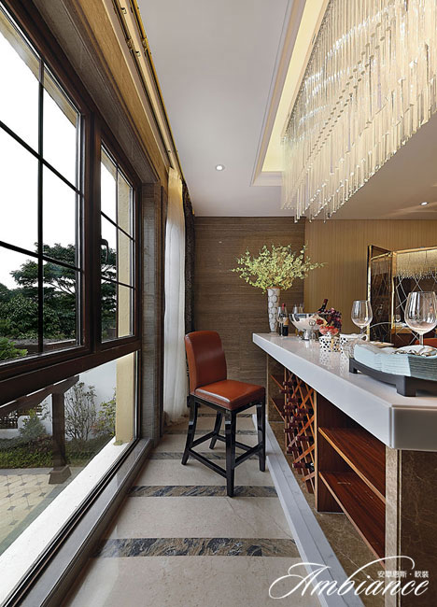
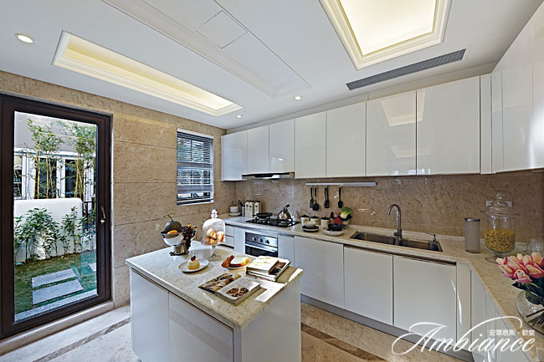
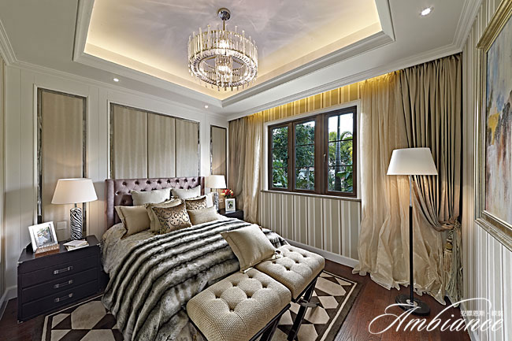
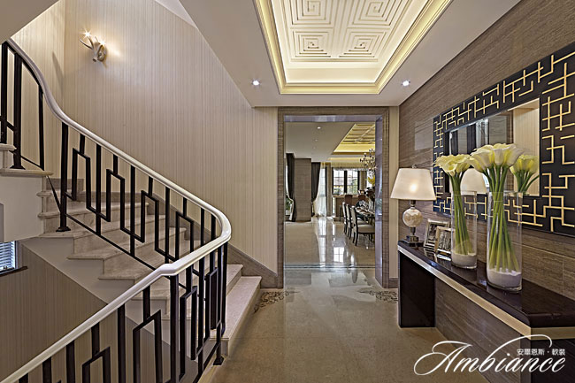
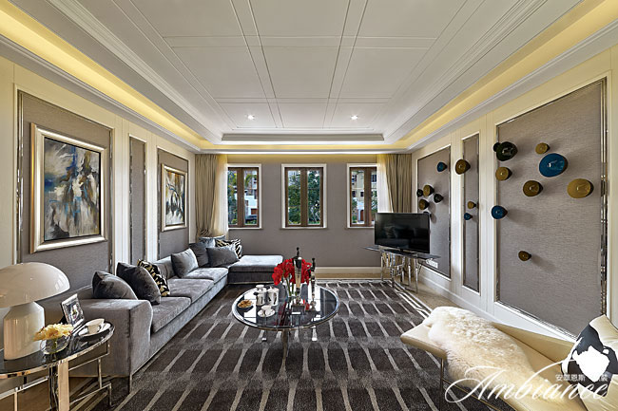
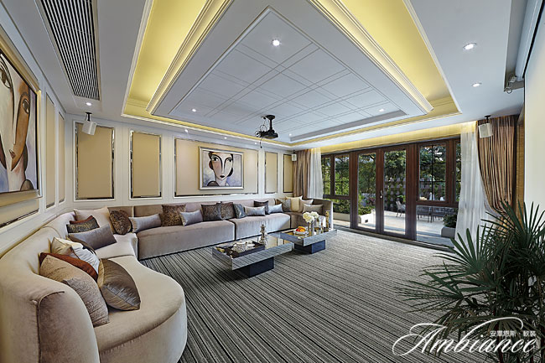
除了宴請親朋好友，男女主人有時候也喜歡呆在地下一層的影音室，看看舊電影，有時就只是呆坐著，牆面上的兩張人像是很早前臨摹的，表情篤定，每每望著畫，再看著玻璃門外的滿眼翠綠，總覺得有種“寵辱不驚，閑看庭前花開花落，去留無意，漫隨天外雲卷雲舒”的意境，新的靈感不經意間就蹦上了心頭…
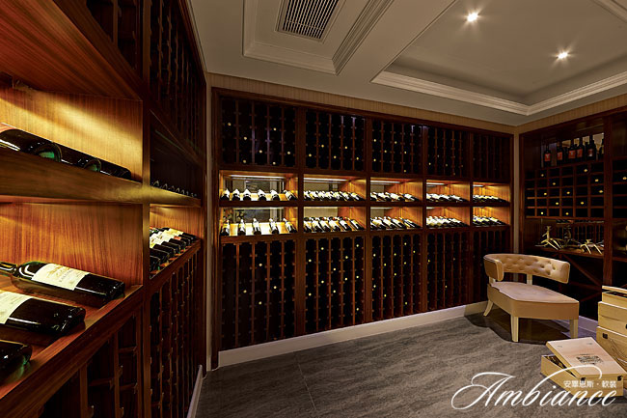
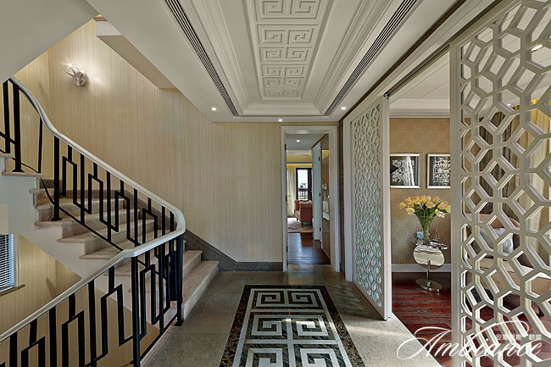
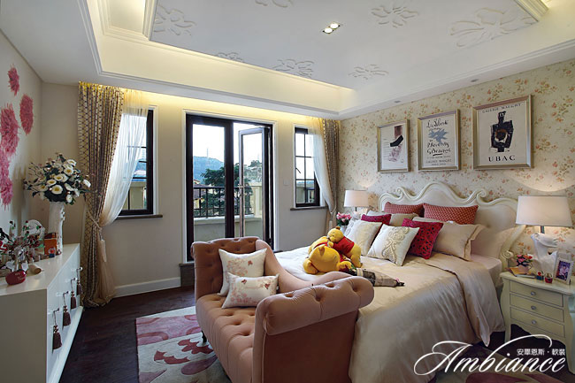
兒女的房間都在二樓，十三歲的女兒跟同齡的女孩一樣，喜歡花，有著粉色情結，她的房間裏總是洋溢著青春美少女氣息。而床頭櫃上的半人頭臺燈又暗示著乖乖女的另面鬼馬個性，時尚感就這樣出其不意地被點睛出來。
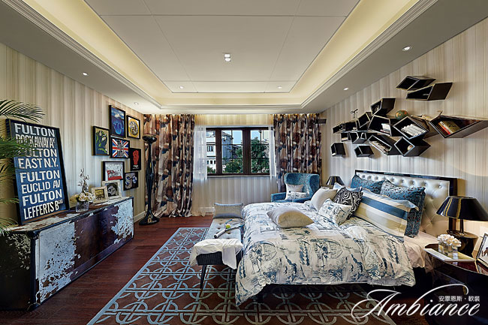
兒子特別喜歡攝影和網球，雖然才剛滿十九歲，但大大小小的城市他已 走過無數。床頭背景牆上形狀不一的書架裏，裝放著各式鏡頭和地球儀，彷佛腳步又已邁在路上。英倫風的床品、仿動物皮毛的電視櫃、頗具主題性的裝飾畫都在在 地突顯他性格上獨立的自我主張。
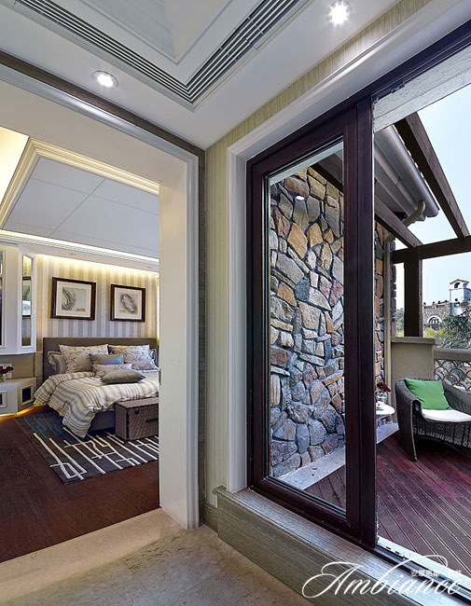
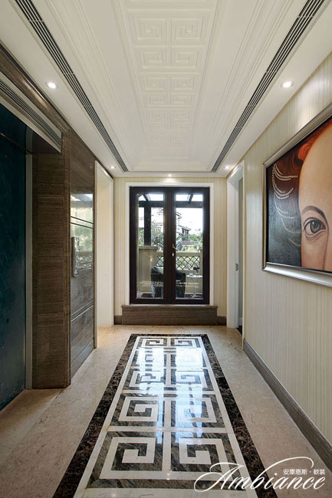
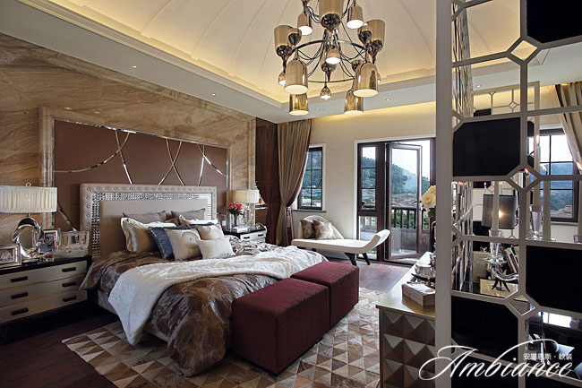
主人房略呈私密性，進門處設置了一道虛實交錯的屏風，臥床在虛實中若隱若現，一眼無法看得真切。時間改變了很多東西，卻沒改變男女主人對馬的喜愛，在他們的臥室裏，兩張馬的掛畫特別醒目，做人應該像馬一樣，永遠先人一步，不肯服輸！
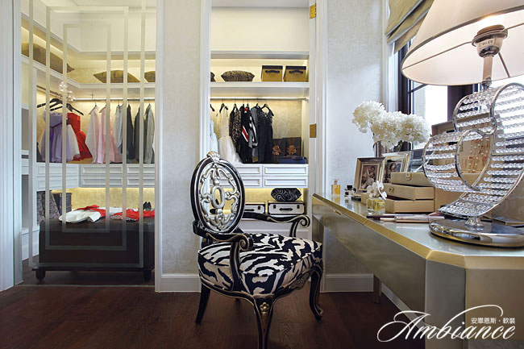
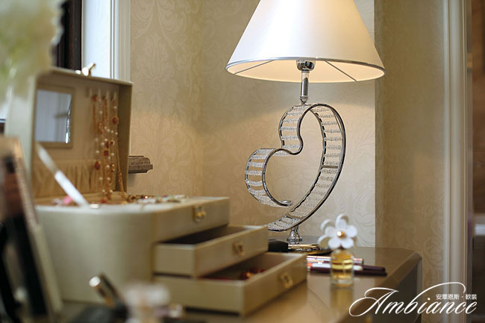
項目名稱 深圳招商華僑城曦城五期獨棟別墅
項目類別 別墅
面積 (平方米) 500
設計單位 黃志達設計師有限公司（Ricky Wong Designers Ltd）
設計師 黃志達（Ricky Wong）
軟裝配飾 安畢恩斯軟裝團隊
攝影師 Ken Yip
完成日期 2012年12月
項目位址 深圳宝安

